**Комендантская (Глухая, Колымажная) башня Московского Кремля**

1493-1495. Москва, Россия

Комендантская (Глухая, Колымажная) башня Московского Кремля построена в 1493-1495 годах при великом князе, государе Иване III. Она стоит южнее Троицкой башни на северо-западной стороне кремлевской стены, протянувшейся вдоль теперешнего Александровского сада. Башня возводили русские мастера под руководством Алевиза Фрязина.

В XVII в. эту башню именовали Глухой, а иногда Колымажной по расположенному рядом с ней Колымажному двору, где хранились царские экипажи и располагались конюшни. Современное название строение получила в начале XIX в. после перевода в стоящий рядом с ней Потешный дворец Управления и квартиры коменданта Кремля.

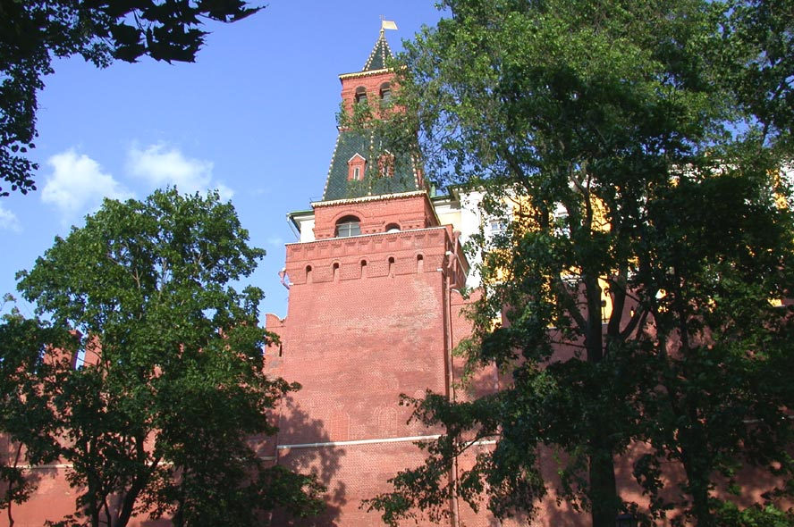

В 1676—1686 годах башню, как и все остальные, надстроили шатровым верхом для украшения. Изначально все башни Кремля были без этих надстроек и заканчивались поясом нависших стрельниц, что придавало кремлевским укреплениям угрюмый и грозный видь. Зато внутри Кремля высокие терема и позлащенные главы соборов создавали живописную картину в сочетании с итальянскими крепостными сооружениями.

Позднее и постепенно, по условиям русской непогоды, над стенами появились деревянные навесы, а над башнями деревянные шатры. Возведенные в конце XVII столетия кирпичные шатровые верха представляют собой национальные формы зодчества, весьма близкие к древним деревянным традициям. Для этих построек при царе Алексее Михайловиче насильно собирали по всей Руси каменщиков и кирпичников, которые разбегались кто куда, чтобы не ехать в Москву. Царю пришлось даже выпустить особый указ, что «если кто из них ухоронится, то жен их и детей метать в тюрьму, пока мужья их объявятся».

По своей архитектурной обработке Комендантская башня похожа на рядом стоящую Оружейную. Это массивная четырехугольная башня с машикулями и парапетом. Над ней стоит открытый четырехгранник, завершенный пирамидальной кровлей, «смотрильной» вышкой и восьмигранным шатриком.

Сейчас по Москве ходят упорные слухи, что по Комендантской башне ночами бродит бледная растрепанная женщина с пистолетом. Это известная Фани Ефимовна Каплан, которую большевики обвинили в покушении на Ленина и которую расстрелял в Кремле тогдашний его комендант Мальков.